ФГБОУ ВПО Государственный аграрный университет Северного Зауралья
Институт биотехнологии и ветеринарной медицины

МЕЦЕНАТЫ ЗЕМЛИ ТЮМЕНСКОЙ

Выполнили: студенты ГАУ
Северного Зауралья
Рахимова А.М.
Шушпанова К.А.
Шушпанова К.А.

Тюмень 2015г
Содержание
Введение
Подаруев П.И.
Текутьев А.И.
Мамонтов С.И.
Колокольников С.И.
Чукмалдин Н.И.

Введение
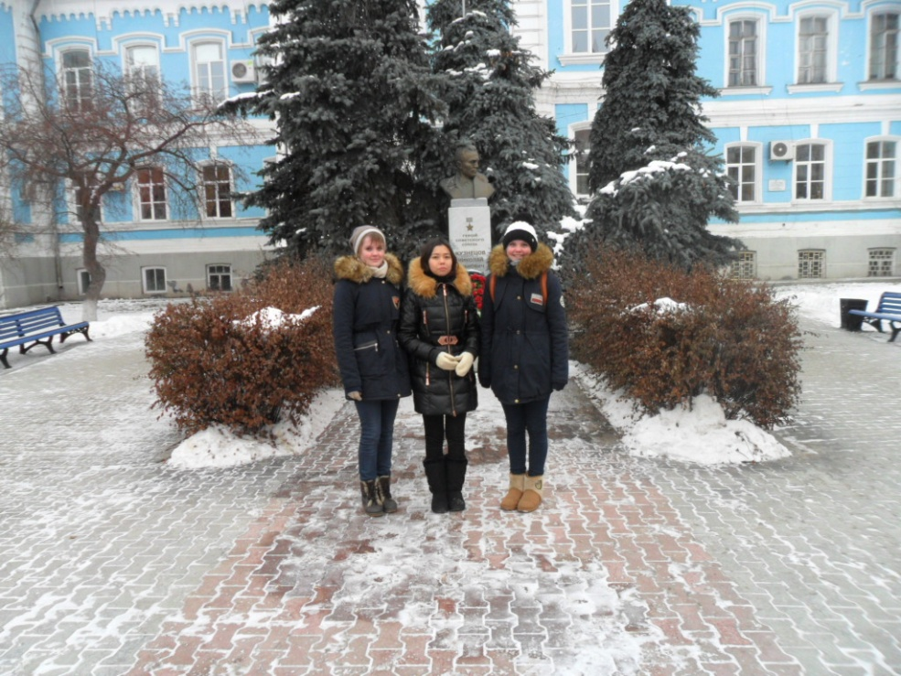
Чем ты живешь, предприниматель?
К чему Господь тебя призвал?
Ты кто – творец, борец, стяжатель?
Каков твой в жизни идеал?
Вопросов больше, чем ответов,
Но для меня ответ готов-
Давно известны в мире этом
Текутьев, Колокольников, Мамонтов,
Здесь люди разных наций, вер,
Здесь благородство - бери пример!
Пусть умножается богатсво,
Успех сопутствует судьбе,
Не забывай про меценатство,
Не думай только о себе.
Ты вспоминай про эти лица,
Не все уходит, словно дым.
Настанет срок, добро сторицей
Вернется именем твоим.
Мы студенты I курса Государственного аграрного университета Северного Зауралья, Рахимова Айгюль, Шушпанова Кристина, Шушпанова Ксения. Хотим Вам поведать о Тюменском меценатском обществе. В нашем понимании – это благородные люди, давшие развитие культуры, образованию и т.д. для благо народа, не требуя ни чего взамен. Этим людям можно по завидовать только «белой» завистью; выражать им уважение и почет, т.к. они очень много для нас сделали. Современному обществу следовало бы чаще интересоваться историей благодетелей, которые были щедры душой и сердцем.

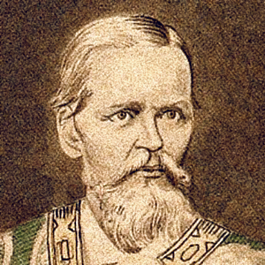
Подаруев Прокопий Иванович
(1818-1900 гг.)
«Редкий сибиряк, благотворитель». Потомственный почетный гражданин г. Тюмени. Купец 1-й гильдии. Почетный попечитель и председатель попечительного совета Тюменского Александровского реального училища, которое построил на собственные средства. Председатель попечительного совета женской гимназии (1877-1896 гг.). Основоположник тюменского ипподрома. За благотворительную деятельность был награжден многими орденами и медалями.
Прокопий Иванович родился в 1818 году в селе Перевалово Тюменского округа Тобольской губернии в семье купца Ивана Алексеевича Подаруева, который был избран главой города Тюмени с 1861 по 1863 годы.
В период своего правления Иван Алексеевич выступил инициатором постройки в городе Тюмени водопровода-первого сооружения такого рода в Сибири. Население города вместе с Заречной частью составляло около 50 тысяч человек. И тюменцам было достаточно затруднительно носить воду из Туры. «Видя крайнее затруднение жителей нагорной части в доставке воды из реки Туры по крутости ее берега как для домашнего употребления, так и в текущих случаях, пожелал оказать в этой необходимой нужде надлежащее содействие к постоянному запасу воды в нагорной части и обеспечить снабжение водою из нагорной части через посредство водоподъемной машины».
На устройство водопровода объявили добровольную подписку сбора средств, которая была «принята всем обществом с величайшим желанием». Всего было собрано 9 тысяч 250 рублей. Между тем, все устройство «водоподъемной машины» оценивалось в 25560 рублей серебром. Недостающую сумму дополнил из своих сбережений Иван Алексеевич Подаруев.
Все инженерно-строительные работы были закончены к лету 1864 года. 19 июля 1864 года сын главного мецената Прокопий Иванович Подаруев «желая воздать благодарение Всевышнему, помощнику во благих предприятиях, пригласил духовенство и граждан города, представителя губернского правления М. П. Курбановского, окруженного начальника, городничего на божественную литургию по отслужению благодарственного молебна об успешном окончании работ и благополучного действия водопровода в будущем». После литургии водоподъемная машина была пущена в ход и при стечении народа показала свои полезные плоды.
В последствие Прокопий Иванович продолжил дело своего отца - занимался торговлей, меценатством, трижды избирался на должность главы города Тюмени.
Прокопий Иванович был очень богатым человеком. Разбогател на торговле водкой, добившись, монопольного права на ее продажу в Тюмени. Так же он занимался добычей золота. Помимо всего прочего был, видимо, незаурядным финансистом. Именно поэтому с середины 70-х годов XIX века он назначался директором отделения госбанка в Ирбите на время ежегодных ярмарок. При этом, как и его отец, Прокопий Иванович был знатным меценатом. Большую часть своего состояния он жертвовал на обустройство родной Тюмени. За то жители нарекли Прокопия Ивановича «отцом города».
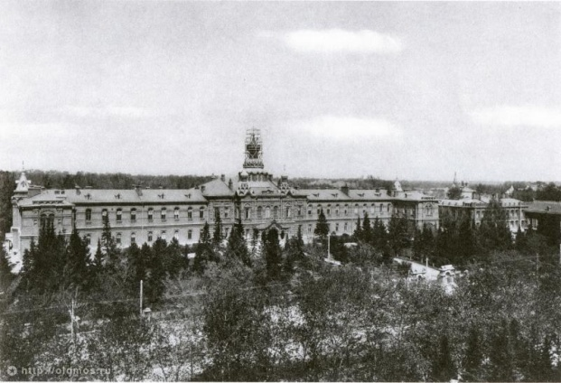
На свои средства содержал городскую богадельню, проспонсировал строительство моста на городище через овраг, оплатил часть расходов на устройство в 1871 г. промышленной выставки в Тюмени, был среди организаторов 300-летия основания Тюмени. В 1883 г. при участии Прокопия Ивановича был создан первый в Сибири благотворительный переселенский комитет, председателем которого стал И. И. Игнатов.
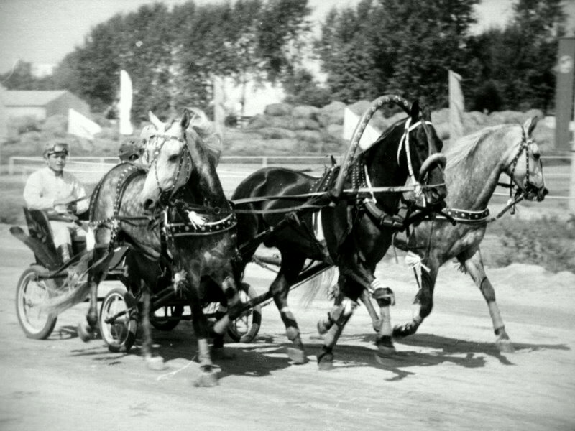
Из-за своей страсти к лошадям Прокопий Иванович выступил инициатором организации в Тюмени ипподрома и основал конный завод. Конные бега стали излюбленным зрелищем горожан. На «подаруевских» лошадей делали крупные ставки и редко проигрывали. Один чистокровный рысак стоил целое состояние. Коннозаводчиком Прокопий Иванович оставался до последней возможности. В последствие, его знаменитый конный завод купил в 1901 году Ердаков, который успешно продолжил племенное коневодство.
Но главный вклад в развитие города Подаруев внес в 1879-1980 гг., пожертвовав 135000 рублей на строительство в Тюмени здания Александровского реального училища по проекту петербургского архитектора Воротилова, а также церкви училища. Сегодня это Государственный аграрный университет Северного Зауралья. Здание отнесено к памятникам истории федерального значения.
В апреле 1875 года Тюмень посетил генерал-губернатор Западной Сибири Г. Н. Кознаков, который высказал мысль, что Тюмени пора бы иметь свою мужскую гимназию. Купцы города загорелись этой идеей и решили организовать совместный сбор средств. И тут, в присутствии генерал-губернатора, Прокопий Иванович «выразил желание на свой счет построить здание гимназии, согласно проекту…с тем, чтобы город приобрел место, необходимое под устройство гимназии». В 1878-1880 годах здание было построено.
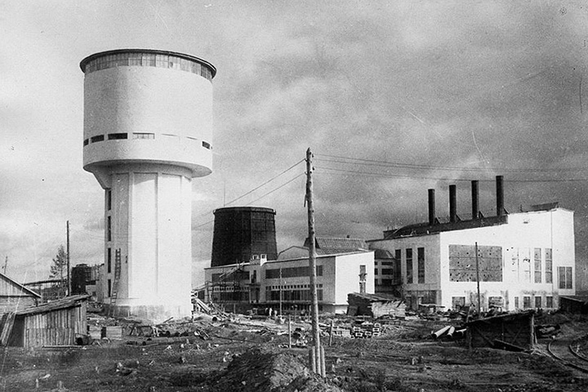
В Тюмени благодаря этому меценату и купцу 1-й гильдии появились водонапорная башня, ипподром и Александровское реальное училище. Приходское Александровское училище с большой библиотекой-читальней и храм Святителя Николая Чудотворца Прокопий Иванович Подаруев поставил уже в Перевалово, на своей родине, где он был старостой 25 лет, еще до того, как стал городским головой. «Конечно, человек был хороший. А судьба его трагическая, как и всех богатых людей. Он разорился, и его вычеркнули из всех списков почетных граждан города Тюмени. Заболел раком и умер здесь, в Перевалово, в нищете…».
Текутьев Андрей Иванович
(1839-1916 гг.)
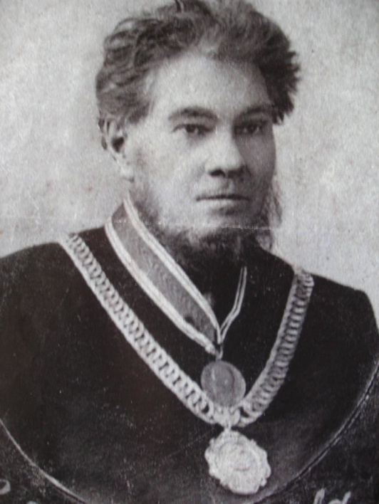
Редкий тюменец не слышал этой фамилии - Текутьевское кладбище давно стало частью города, а пару лет назад рядом с ним появился Текутьевский бульвар. Однако мало кто вспомнит даже имя нашего героя, не говоря уже о жизненном пути и заслугах. Тем более увлекательным будет наше знакомство с одним из самых выдающихся персонажей тюменской истории: купцом 1-й гильдии, городским головой, меценатом, и в то же время (по мнению некоторых современников) конокрадом и фальшивомонетчиком Андреем Ивановичем Текутьевым.
Тайна происхождения его несметных богатств волновала умы тюменцев еще при жизни магната. Сам Андрей Иванович объяснял все непосильным трудом и коммерческой жилкой, которая у него, бесспорно, была. Сын простого крестьянина из деревни Борки, он никогда и нигде по-настоящему не учился, а до 12 лет и вовсе был безграмотным. Со временем он все же овладел грамотой, а вот отец его до конца жизни ставил крестик вместо подписи.
Можно себе представить, насколько велики были его коммерческие таланты, если уже в 15 лет крестьянский сын стал старшим приказчиком. Правда, ликование его длилось недолго. Как только мать узнала, что сын отвечает за всю лавку, имея в подчинении подручных вдвое старше его и способных из зависти на любые махинации, то ринулась вызволять дитя из «цепких лап бизнеса». Встреча была не из легких: пытаясь сохранить ценного работника, хозяин ринулся на ретивую мамашу с метлой в руках, но в итоге потерпел фиаско - Андрея у него забрали. Кстати, позднее заядлый картежник Данченков крупно проигрался, объявил себя банкротом и закрыл дело.
А наш герой вскоре вернулся в торговлю, но тут о начинающем коммерсанте вспомнило государство. Текутьев попал под рекрутский набор, в то время это означало 12 лет ходить под ружьем, хлебать щи и спать на деревянных нарах, накрывшись солдатской шинелью. Можно, конечно, было найти «наемщика» - бедового парня, готового заменить новобранца за кругленькую сумму. Вот только денег у Текутьева не было, семейная жизнь после недавней женитьбы как-то не заладилась, да еще с отцом опять поругался... Выручили друзья: скинувшись, они насобирали 1000 рублей, и проблема была решена.
При этом один из них, лавочник Тимофеенков, ранее также служивший у Данченкова приказчиком, предложил Андрею Ивановичу продать для него на Базарной площади 100 мешков крупчатки-муки мельчайшего помола, стоившей довольно дорого. Товар лежал на складе уже 4 месяца и казалось, что сбыть его просто невозможно. Чтобы продать в первую субботу 10 мешков и выручить свои 5 рублей Текутьеву, по его словам, пришлось действовать «нахально». Шесть недель спустя он продавал за два базарных дня (пятница и суббота) до 500 мешков и имел двух работников. Капитал создавался буквально потом и кровью: обладавший недюжинной силой, Текутьев частенько сам таскал и возы покупателей пятипудовые мешки с крупчаткой, порой прихватывая по два сразу. И пускай на следующий день шла носом кровь, получить за два дня от 300 до 600 рублей чистой прибыли было приятно.
Со временем удалось организовать оптовые поставки из Кургана и Шадринска, открыть несколько лавок, построить мельницу. Но даже имея две лавки, дюжий купец по-прежнему сам торговал на Базарной площади, а в остальные дни косил сено, возил дрова и пахала до 30 десятин пашни. Несмотря на огромные обороты, дело было обставлено крайне просто и держалось главным образом на доверии. Текутьеву верили, а потому товар отправлялся не только без предоплаты, но даже без счетов и векселей - «понимали мой характер и совесть».
В 1899г. Текутьев стал городским головой Тюмени и эту должность занимал до 1911 г. 21 июля 1906 г. Также был удостоен звания «Почетный гражданин города Тюмени» за свою благотворительную деятельность. Николай Второй своим Указом от 20 апреля 1907 г. подтвердил это высокое звание, а Указом от 4 сентября 1909 г. разрешил выставить портрет Текутьева в зале Думских собраний Тюмени. Ишим также выбрал Текутьева своим почетным гражданином.
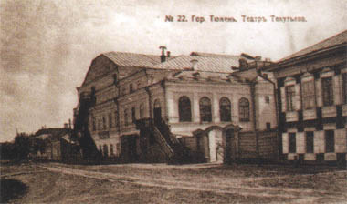
Вклад Андрея Текутьева в развитие Тюмени:
• В 1892 г. он на свои средства построил каменный театр и содержал его до конца своей жизни.
• В 1899 г. он открыл городскую библиотеку, построенную в честь столетия со дня рождения А. С. Пушкина.
• В 1899 г. он отдал верхний этаж своего дома на углу улиц Водопроводной и Хохрякова для размещения трех народных училищ. Бедным ученикам он оказывал финансовую помощь, платя по 200 рублей в год.
• На рубеже веков Андрей Текутьев построил здание ремесленного училища для мальчиков с литейной мастерской.
• В 1904 г. он построил двухэтажную каменную больницу на 128 мест.
• В 1906 г. на свои деньги приобрел для города рентгеновский аппарат
• В 1912 г. он получил памятный знак «Орел с самолетом и Андреевским флагом» от российского комитета по усилению воздушного флота за значительный взнос на развитие российской авиации.
• В 1913 г. он пожертвовал 1000 рублей на строительство тюремной школы. В родной деревне Борки он построил школу на 4 класса, платил зарплату учителям, а ученики учились бесплатно.
• В 1914 г. он начал строительство еще одной больницы с рентгеновским кабинетом и хирургической операционной.

Мамонтов Савва Иванович
( 1841-1918 гг.)
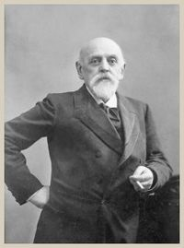

Савва был третьим сыном в огромной семье купца Ивана Федоровича Мамонтова. Родился он в Тюменской области в 1841 году в городе Ялуторовске, месте политических ссыльных, в том числе и декабристов. Отец Саввы был просвещенным человеком, он сочувствовал и всячески помогал политическим заключенным, его дом всегда был открыт для таких людей. В детских воспоминаниях Саввы сохранились встречи в их доме ссыльных декабристов. Личности этих необыкновенных людей произвели неизгладимое впечатление на мальчика, поэтому неудивительно, что уже во взрослой жизни в своем доме Савва Иванович всегда поддерживал, по словам его сына, «особый культ» Декабрьского восстания и его участников.
Купеческие дела вынуждали Ивана Федоровича переезжать из города в город, и в 1850 году его семья поселилась в Москве. Как человек, обладающий тонким экономическим чутьем, он стал организатором масштабных проектов: основал акционерное железнодорожное общество, которое занялось строительством Московско-Ярославской дороги, при его участии разрабатывались и производились первые нефтяные промыслы в Баку.
Способность к экономическому прогнозу, деловые качества успешного хозяйственника передались от отца и Савве Мамонтову, унаследовавшего после смерти главы семьи его дело. Это случилось спустя два года после женитьбы Саввы на Е. Г. Сапожниковой, когда сын начинал собственную коммерцию и жил уже своим домом.
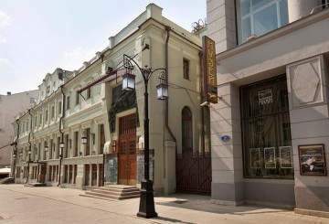
Еще в ранней юности Савва Иванович страстно полюбил театр, отчего возникали разногласия с отцом. Но это увлечение театром с годами не только не пропало, но и расширилось, умножилось, укрепилось. Поэтому со временем Мамонтов все больше внимания и средств стал отводить искусству, и в первую очередь – изобразительному. Он дружил со многими художниками, они часто бывали у него дома на улице Садовой-Спасской в Москве, а когда семья путешествовала, Савва Иванович непременно приглашал в поездки во Францию, Италию своих друзей-художников, которым, как он понимал, необходимы впечатления и опыт, получаемые в музеях изобразительного искусства мирового значения.
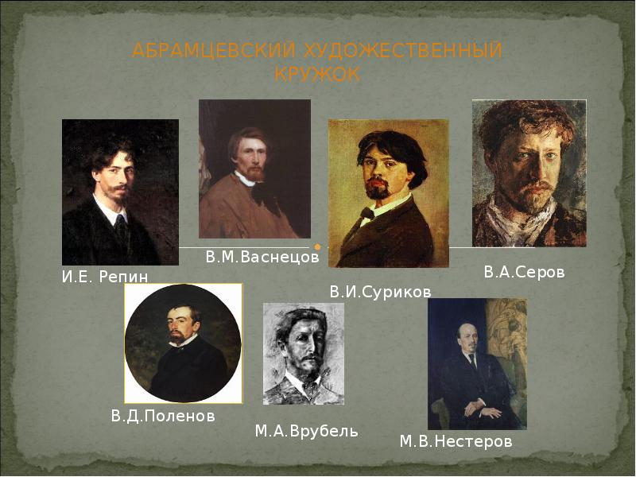
Такие имена как Репин, Серов, Поленов, Врубель, Нестеров, братья Васнецовы, Остроухов, Малютин, Антакольский, Неврев и многие другие связаны с именем великого их поклонника и мецената С.И.Мамонтова. Заслугой Саввы Ивановича, с его энергией и личной одаренностью, является возникновение Абрамцевского кружка и Московской частной русской оперы, где дебютировал великий бас – Федор Шаляпин.

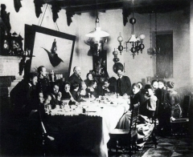
Абрамцевский кружок
Огромным событием явилась покупка Мамонтовыми в 1870 г. усадьбы Абрамцево, бывшего имения писателя Аксакова. Эта усадьба стала одним из важнейших центров русской культуры того времени, где в течение четверти века постоянными гостями или жителями было великое множество талантливых людей, составляющих цвет художественной интеллигенции. Репин назвал Абрамцево «лучшей в мире дачей», где образовалась первая российская художественная колония, объединившая единомышленников, людей нового искусства. На территории усадьбы были построены мастерские, где создавались великие произведения живописи, изделия прикладного искусства, предметы мебели, детали архитектурного декора – все, что творило целостную картину развития искусства того времени.

Колокольников Степан Иванович
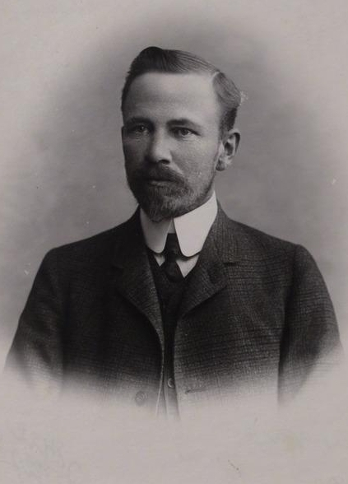
(1867-1925гг.)
Происходит из старинного рода мастеровых и купцов известного с конца XVII века. В 1699 году упоминается тюменский мастер Елизар сын Колокольнико]. Отец — купец 1-й гильдии в Тюмени. С. И. Колокольников после окончания Тюменского Александровского реального училища поступил и окончил Московскую Практическую академию коммерческих наук.
В 1895 унаследовал от отца крупное торговое дело «Торговый дом И.П.Колокольникова. Наследники». Иван Петрович имел монополию на торговлю чаем на самой крупной в Сибири Ирбитской ярмарке, деловые связи предприятия простирались далеко за границы России.
С. И. Колокольников стал известен благодаря своему вкладу в развитие народного образования в Тюмени. На его средства в городе построены здания женской гимназии (пожертвовал 50000 рублей) и Затюменского народного училища. В этом училище учились одновременно 180 учеников, обучение и учебные пособия были для них бесплатными. Кроме того, неимущие ученики получали ещё и одежду. Им также построено здание Коммерческого училища с 8-летней программой обучения. Колокольников - автор докладной записки о насущной необходимости постройки железной дороги Тюмень — Омск. В сентябре 1902 г. за это он получил «высочайшую благодарность». Известный меценат и жертвователь, Колокольников помогал деньгами погорельцам, переселенцам, бедным горожанам, основал Общество вспомоществования бедным учащимся.
Его жена, Мария Николаевна, открыла школу грамоты, где сама обучала детей из беднейших семей, бесплатно обеспечивала их учебниками, одеждой, обувью. Колокольников выделял крупные суммы денег на благоустройство Тобольска, укрепление набережной, освещение улиц, телефонизацию.
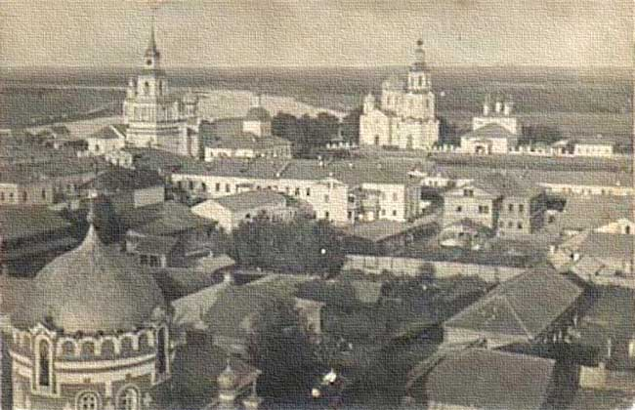
Колокольников — член Конституционно-демократической партии.
15 мая 1906 избран в Государственную думы I созыва от общего состава выборщиков Тобольского губернского избирательного собрания. Входил в Конституционно-демократическую фракцию. Подписал заявление 10 членов Государственной думы с требованием включения в состав Аграрной комиссии представителей от Сибири.
10 июля 1906 года в г. Выборге подписал «Выборгское воззвание» и осужден по ст. 129, ч. 1, п. п. 51 и 3 Уголовного Уложения[3], приговорен к 3 месяцам тюрьмы (с 5 июня по 5 сентября 1908 г.[1]) и лишен права баллотироваться на любые выборные должности. Из-за подписания Колокольниковым «Выборгского воззвания» дважды его кандидатура в Почетные граждане Тюмени отклонялась Губернатором Западной Сибири[4].
Только c 1911г. - личный почётный гражданин. В январе 1912 Тюменская городская дума преподнесла супругам Колокольниковым почётный адрес «с выражением сердечной признательности» за деятельность в пользу города и его жителей.
К октябрьскому перевороту 1917 г. Колокольников отнесся без симпатии. Весной 1918 большевики обложили фирму Колокольникова двухмиллионной контрибуцией[2], В 1918—1919 в доме Колокольникова размещался Комитет помощи раненым и больным воинам Белой армии.
Какое-то время Степан Иванович с женой скрывались в собственном доме на территории мукомольного завода в Омске, там же у них прятались первый глава Временного правительства князь Г. Е. Львов и князь А. В. Голицын, бежавшие из Петрограда. Осенью 1919 Колокольников с семьей и вместе со Львовым эмигрировал. Живя в Париже, возглавлял отделение возрожденного Львовым «Земгора». Умер в США.
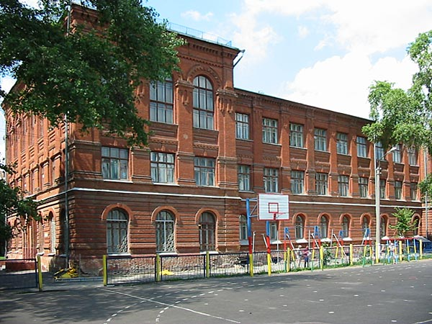
Женская гимназия
Тюмень пополнится новым архитектурным памятником
Новый памятник архитектуры появится в Тюмени. Как сообщает Nashgorod.ru отдел по связям с общественностью Музейного комплекса, 12 ноября в 11.00 на здании «Музея-усадьбы Колокольниковых» по адресу ул. Республики, д. 18 будет торжественно установлена мемориальная доска, подтверждающая его статус как памятника архитектуры.
Отметим, что этот оригинальный двухэтажный дом принадлежал Главе династии, купцу 1-й гильдии И. П. Колокольникову (1830–1895), известному тем, что держал монополию на торговлю чаем на крупнейшей в Сибири Ирбитской ярмарке. Его торговые связи простирались далеко за пределы России. В 1895 г. предприятие Колокольниковых перешло по наследству к старшему сыну купца — Степану Ивановичу, в торговле участвовали и его братья. К торговле чаем добавилось мукомолье.
Помимо разносторонней предпринимательской деятельности, С. И. Колокольников (1867–1925) прославился своим значительным вкладом в развитие народного образования в Тюмени. На его средства в городе были построены здания женской гимназии и Затюменского народного училища, а также коммерческое училище с восьмилетней программой обучения. В мае 1906 г. он был выбран в I Государственную думу от Тюмени. С. И. Колокольников не принял власть большевиков, которые обложили торговый дом контрибуцией. В его доме скрывались от красных князья Г. Е. Львов и А. В. Голицын, прибывшие из Петербурга весной 1918 г.
После Октябрьской революции семья С.И.Колокольникова эмигрировала из России. В Париже Степан Иванович возглавил комитет «Земгор», объединивший русские эмигрантские благотворительные общества в европейских странах.

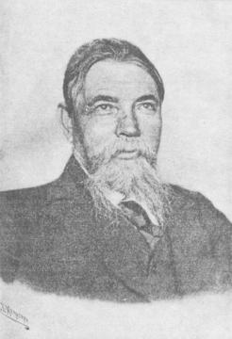
Чукмалдин Николай Мартемьянович
(1836-1901гг.)
Николай Мартемьянович Чукмалдин родился в 1836 году в деревне Кулакова Тюменского уезда Тобольской губернии в семье обрусевших татар — крестьян-старообрядцев. Начал трудиться с шести лет, помогая отцу в работе. На восьмом году родители отдали любознательного мальчика в обучение единственному грамотному человеку в деревне - старику-староверу Артемию Скрыпе. Ученье давалось легко, с большим интересом и восторгом. Благоговейное, восторженное отношение к ученью и книге Чукмалдин сохранил на всю жизнь, постоянно и неуклонно стремясь к самообразованию и саморазвитию.
В 15 лет Чукмалдин отправляется из родной деревни в Тюмень, на кожевенный завод И.А.Решетникова на заработки. Имея незаурядные способности, он из обыкновенного наемного работника становится компаньоном своих прежних хозяев, еще спустя некоторое время открывает свое собственное дело.
Первые предпринимательские успехи Чукмалдина были связаны с поисками путей «честной торговли». Новый способ продажи товаров, предложенный им, заключался в установлении постоянных цен на товары лишь с 20% прибылью. Это принесло Николаю Мартемьяновичу большие доходы и дало возможность после нескольких лет работы приказчиком стать купцом.
С неколебимой верой в необходимость честной коммерции Николай Мартемьянович участвовал в самых рискованных торговых предприятиях. Ему, воспитанному в духе честности и порядочности, претили ложь и обман, исстари присутствующие в торговле. Моральные принципы порой шли вразрез с материальными интересами; прямодушие и честность не раз ставили перед разорением. Однако неудачи не ломали, а служили толчком к дальнейшему развитию.
Залогом его дальнейших успехов стало то, что он неустанно учился торговому искусству, сохранял и развивал на протяжении всей жизни приобретенный опыт и лучшие купеческие качества. За десять лет торговой деятельности Чукмалдин увеличил свой капитал в 20 раз.
Он внес ряд реформ в торговлю шерстью, открыл новую, до него неизвестную отрасль – чайное дело, создал валяльную фабрику, занимался поставками товаров высокого качества для российских войск. Применение новых методов взаимодействия с партнерами позволило Н. М. Чукмалдину создать свое крупное дело, которое достигло масштабов Европейской России. Желание перевести деятельность по торговле шерстью и чаем на более широкую арену подтолкнуло его переселиться в Москву в 1870-х годах, где тюменский купец быстро завоевал симпатии и приобрел известность. Благодаря смелой инициативе и честности получил сотни тысяч заработка, превратившись в купца-миллионера 1-й гильдии, крупного промышленника и магната.
Однако Николай Мартемьянович Чукмалдин был не только успешным коммерсантом, но и высококультурным интеллигентом с разносторонними интересами.
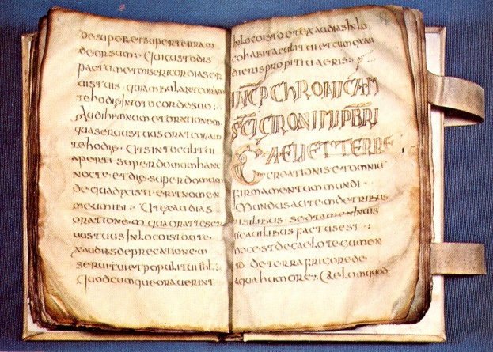
Активно и успешно Николай Мартемьянович выступал в текущей прессе, создав себе репутацию острого публициста. Чукмалдин печатался в московском «Вестнике промышленности», екатеринбургском «Урале», «Тобольских губернских ведомостях», «Санкт-Петербургских ведомостях», сотрудничал с «Сибирской торговой газетой», которую материально поддерживал. Он писал статьи о промышленности Тюмени, ее хозяйстве, ремеслах Западной Сибири, бойких и шумных ярмарках. Корреспонденции всегда имели деловой характер – разъяснить, дополнить, осветить проблему с новой стороны. О себе и о своей жизни искренне и непосредственно он рассказал в цикле очерков «Мои воспоминания» и «Записки о моей жизни». О том, как постепенно складывалась его позиция, определившая личный нравственный кодекс предпринимательской деятельности, отражено им в ряде публицистических статей, названных «Московские письма».
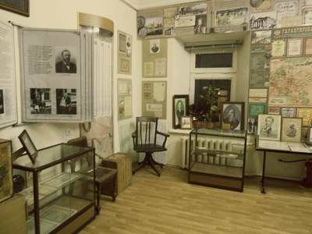
Еще одной страстью Николая Мартемьяновича было приобретение редких древних и ценных славянских книг и пергаментов. Он создал в Тюмени уникальную библиотеку рукописных и старопечатных книг и стал основателем музея при Тюменском Александровском реальном училище, купив большую коллекцию местной флоры и фауны у Ивана Яковлевича Словцова и присоединив к ней много редкостей, добытых им самим в путешествиях по миру.
Чукмалдин объездил всю Россию, побывал во многих странах Запада и Востока. Из поездок привозил различные редкости, представляющие собой историческую ценность. Каждое свое путешествие и свои наблюдения записывал и печатал. Его путевые очерки, имеющие важное культурное значение, вышли отдельными изданиями и вызвали особый интерес у читателей.
Большое значение Николай Мартемьянович придавал проектам регионального и промышленного развития края. Он принимал участие в обсуждении вопросов строительства Великого Сибирского железнодорожного пути, совместно с Высоцким стал автором продуманной и обоснованной «Записки о плавании по реке Туре пароходов и о направлении предполагаемой железной дороги», в которой отстаивалась идея проведения железной дороги через Екатеринбург к Тюмени. Сознавая важность Северного торгового пути и необходимость беспошлинного ввоза европейских и российских товаров через устья рек Оби и Енисея, Николай Мартемьянович Чукмалдин представил по просьбе министерства финансов свои соображения о глобальном значении этого проекта для Сибири.
Николай Мартемьянович бескорыстно служил родным местам и многое делал для его развития и процветания:
- принимал деятельное участие в организации частной школы Канонниковой, предназначенной для подготовки детей в средние учебные заведения;
- основал фабрику-школу для обучения ковровому производству;
- являлся членом Владимирского сиропитательного заведения;
- стал инициатором создания в Тюмени приказчичьего клуба с целью расширения кругозора и деловых знаний местных приказчиков;
- способствовал открытию в Тюмени первой общественной библиотеки, а также библиотеки приказчичьего клуба, учредил для общества попечения об учащихся бесплатную библиотеку-читальню. Оказывал народным библиотекам существенную поддержку книгами, журналами и деньгами. Обогатил фонд народной библиотеки в Тобольске более ста экземплярами книг в «роскошных переплетах», присланных им из Москвы;
- давал Тюменскому Александровскому реальному училищу средства на три ежегодные премии за лучшие сочинения о Тюмени и Тюменском уезде;
- снабжал Александровское училище необходимыми материалами и рисунками для практического обучения ремесленников рисованию и черчению; помогал тюменскому обществу попечения об учащихся книгами, учебными пособиями, деньгами, обувью, одеждой;
- помогал деньгами тюменскому обществу трезвости;
- оказывал помощь сибирским газетам и театру. Первый прислал 1000 рублей на постройку в Тюмени Народного дома.
Пожертвовал иконы для Белогорского монастыря, написанные под его контролем в Москве; помимо икон пожертвовал 1000 рублей на издание брошюр о монастыре. Подарил Тюмени музей, купив коллекцию у директора Тюменского реального училища И. Я. Словцова, дополнив собственными многочисленными экспонатами. Оказал помощь в сохранении старинного архива воеводской канцелярии.
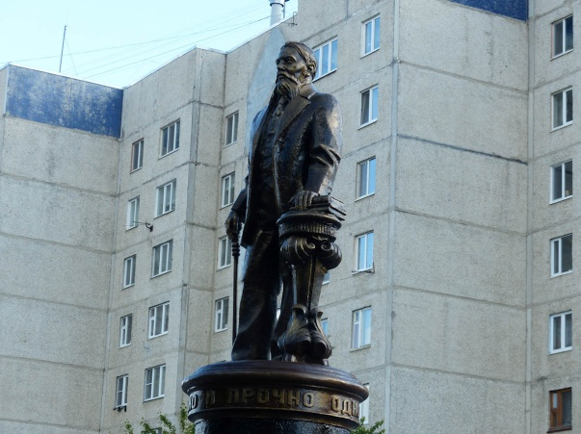
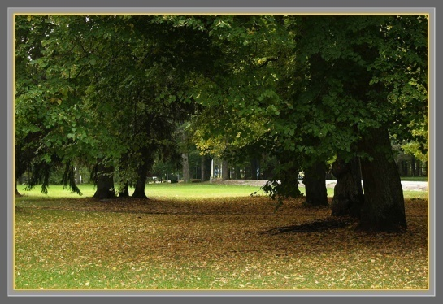
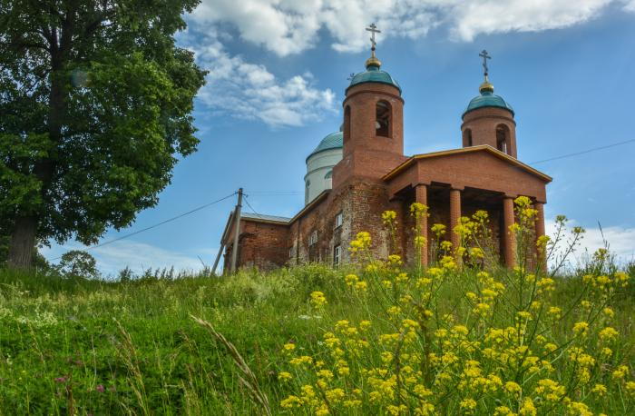
В родной деревне Кулакова Чукмалдин создал Сельский банк с безвозвратным вкладом 3000 рублей для поддержки и развития местного кустарного ремесла: тележного, кошевого, веревочного, получаемые ссуды из Банка оказывали существенную поддержку ремесленникам. Давал крестьянам деньги на взнос податей, если они не могли их уплатить. В неурожайные и голодные годы, также после большого пожара оказывал кулаковцам широкую помощь: нуждающимся и бедным раздал безвозвратно на посев и продовольствие до 2-х пудов хлеба; снабжал одеждой, чаем, сахаром, помогал деньгами. Посылал новейшие сельскохозяйственные орудия и культурные урожайные семена. Основал бесплатную аптеку для жителей, которую пополнял необходимыми медикаментами. Участвовал в решении некоторых деревенских проблем и помогал найти мудрое решение. Развернул упорную борьбу с пьянством и платил в доход общества по 100-200 рублей, для того только, чтобы не открывались в деревне кабаки. Поняв бесполезность данной меры, выделил 700 рублей для открытия общественного кабака, доход от которого полностью шел на нужды общества. 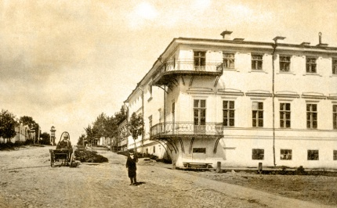 Построил для крестьянских бедных детей каменную двухэтажную школу, стоившую более 16 тысяч рублей. Основал при школе библиотеку-читальню, которую снабжал книгами из Москвы. Соорудил недалеко от школы столярные ремесленные мастерские по обработке дерева для обучения ручному труду. Состоял попечителем школы и мастерской, на что ежегодно отпускал 540 рублей. Платил учителю 120 рублей, помощнику учителя 180 рублей. Ежегодно высылал школьную форму и зимнюю одежду учащимся. Разбил при школе большой красивый парк, саженцы для которого специально выписывал отовсюду. Рядом с парком на речке Пановке устроил рукотворный пруд. Построил прекрасную каменную церковь в древнерусском стиле с внутренним устройством и утварью, стоимостью более 40 тысяч рублей. Выделил 360 рублей для покупки и устройства церковных домов, в том числе квартирных. Внес капитал 12 тысяч рублей на вечное время по билету Госкомиссии по погашению долгов и на вечное поминовение раба Божия Николая, проценты с данного капитала в количестве 390 рублей поступали на содержание церковного Притча. Каждые полгода вперед вносил в Сельский банк 690 рублей, ежегодные проценты от вклада шли на ремонт и поддержание благолепия храма. За преподавание Божьего закона в Кулаковской сельской школе и обучение учащихся церковному пению особо назначил священнику 240 рублей. Завещал в пользу Притча 17 тысяч рублей серебром.
Умер Николай Мартемьянович в апреле 1901 года в Берлине, где проходил лечение от тяжелого недуга. Согласно завещанию был похоронен в родной деревне Кулакова в специально сооруженном склепе при Свято-Никольском храме. В 1933 году, под веянием происходящих в стране преобразований, небольшая группа людей решила разрушить в деревне храм и избавиться от купца Чукмалдина. Им не нравилось, что кулаковцы любили и почитали своего благотворителя, кланялись ему и приносили богатые дары. После неудачной попытки сжечь тело Николая Чукмалдина, его обезобразили и перезахоронили. Место захоронения купца Чукмалдина неизвестно. Все предпринимаемые поиски завершились пока безрезультатно.
Николай Мартемьянович Чукмалдин прошел сложный, но яркий и насыщенный жизненный путь. До сих пор его жизнь и деятельность привлекают пристальное внимание исследователей в различных областях знаний. Интерес к его личности не только не угасает, наоборот, повышается. Объясняется это, прежде всего, его отношением к людям, жизни, своему месту в жизни, его нравственностью и духовностью.
Он не просто жил, а все время неуклонно шел вперед, думая о будущем. Внимательность, наблюдательность, накопленный багаж знаний, умение видеть перспективу помогали ему направлять свои силы в нужном направлении. Чукмалдин остро чувствовал свою ответственность перед людьми, часто опережая общество и даже само время. Высокие нравственные качества навсегда определи его место в жизни – жить и работать во благо людей, во имя их светлого будущего.
Важным мерилом нравственности в предпринимательской деятельности для Чукмалдина всегда оставалось справедливое отношение к другому. В конце жизни он перенес это и на общественные отношения. Пройдя суровую школу, добившись богатства и заняв положение, он начал сомневаться в объективности существующей социальной системы. По мнению коммерсанта, облагать налогом следовало не бедных людей, получающих средства для жизни продажей своего труда, а имеющих капитал. «Чукмалдин торговал и наживал деньги словно не для себя, а по чьему-то поручению и доверенности. Он отдавал великий долг земле, которая его обогащала, щедро платя за находчивость и честную энергию. Такие дельцы в русской жизни встречаются, и влияние их на все окружающее самое благотворное», – писал о предпринимателе его современник.
При всей своей кипучей деятельности, принесшей реальную пользу людям, Николай Мартемьянович Чукмалдин оставался бескорыстным и скромным человеком. Сам он писал: «Выигрывает и богатеет в торговле тот, кто оказывает услугу обществу. Наивыгоднейший товар — доверие, а доверие дается только безупречной честности и торговому бескорыстию. Богатеет только изобретатель, пионер нового общеполезного дела. Все то, что добыто неправедно, посредством обмана, своекорыстия и зла, носит в себе самом смерть. Жизненно и прочно одно добро». Его забота о благосостоянии людей была не разовой акцией, а сознательной, упорной и плодотворной работой на протяжении всей жизни, буквально до последнего дня. Освящение построенного им в Кулакова храма совпало с днем его погребения.
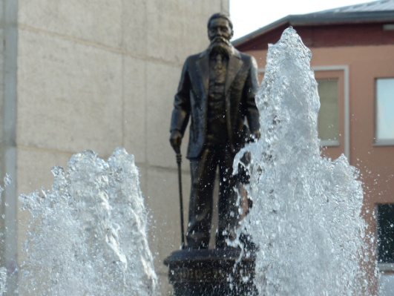
На бульваре Николая Чумалдина открыли фонтан и памятник известного тюменского купца, писателя, мецената и общественного деятеля, в честь которого была названа длинная аллея берез вдоль улицы 30 лет Победы в Восточном округе. В прошлом году бульвар был благоустроен. К нынешнему лету зеленый уголок украсил необычный фонтан. Струи воды бьют прямо из земли и причудливо играют в воздухе. На современный фонтан с высоты постамента смотрит Николай Чукмалдин. Он как будто пришел посмотреть на нас из XIX века. Примечательно, что памятник меценату из прошлого был возведен при участии спонсоров. Названия предприятий отражены на тыльной стороне постамента. Руководитель управы Восточного округа Тюмени Владислав Черкашин поблагодарил всех, кто оказал помощь в создании памятника и благоустройстве бульвара. Слова благодарности прозвучали и из уст праправнучки Николая Чукмалдина – Лидии Александровны.
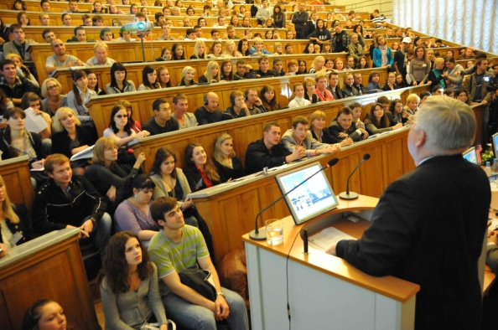
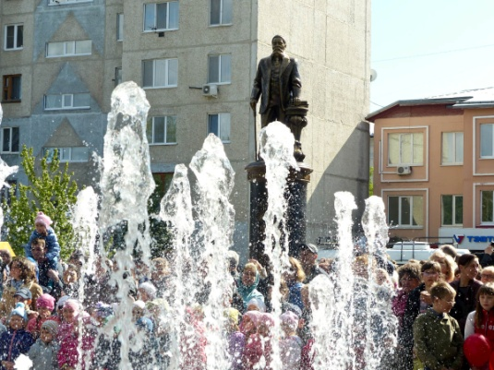
С 2010 года Тюменский государственный университет проводит научную конференцию Чукмалдинские чтения. В том же году в Тюмени появился Бульвар Николая Чукмалдина (зелёная зона вдоль улицы 30 лет Победы между улицами Пермякова и Николая Фёдорова). В 2014 году здесь торжественно открылся памятник Николаю Чукмалдину.

